Упражнения с гантелями 0,5—1 кг для мальчиков 13—14 лет (7—8-е классы, рис. 6)
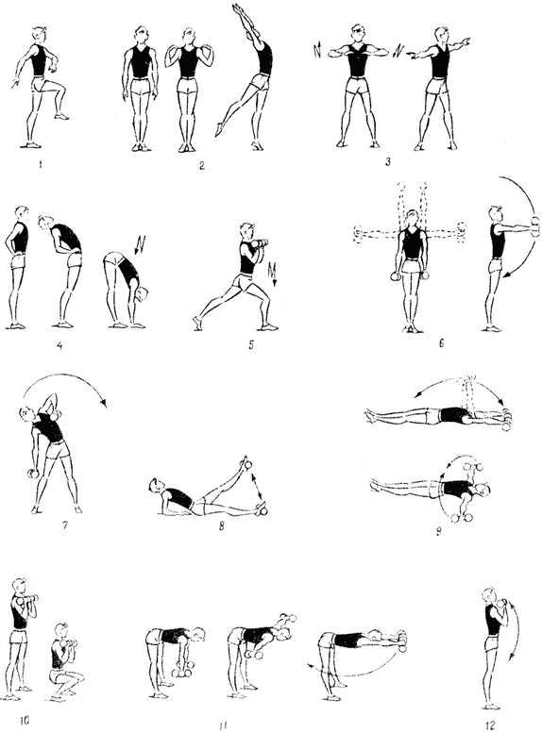
Рис. 6. Упражнения с гантелями
1. Ходьба с постепенным убыстрением темпа движений от медленного до среднего (30—40 сек.).
2. И. п. — о. с. 1 — с силой согнуть руки к плечам; 2 — руки вверх, правую назад, потянуться — вдох; 3—4 — вернуться в и. п. — выдох. То же другой ногой. Повторить 7—8 раз.
3. И. п. — стойка ноги врозь, руки перед грудью.
1 —2 — два рывка локтями назад; 3—4 — руки в стороны с поворотом туловища налево, два рывка прямыми руками назад. То же с поворотом направо. Дыхание равномерное. Повторить 7—8 раз в каждую сторону.
4. И. п. — стойка ноги вместе, руки на пояс. 1—2 — два пружинистых наклона назад-вверх; 3—4 — два пружинистых наклона вперед, доставая ладонями пол, — выдох. Повторить 7—9 раз.
5. И. п. — выпад правой (левой), гантели в согнутых руках у плеч. 1—3 — три пружинистых приседа в выпаде; 4 — прыжком сменить положение ног. Дыхание равномерное. Повторить 7—9 раз.
6. И. п. — о. с, гантели вниз. 1 — гантели в стороны; 2 — гантели вверх; 3 — гантели вперед; 4 — гантели вниз.
То же, начиная движение руками вперед. Дыхание равномерное. Повторить 6—8 раз.
7. И. п. — стойка ноги врозь, гантели вниз. 1 — наклон вправо, сгибая левую руку и поднимая к подмышечной впадине; 2 — вернуться в и. п. То же в другую сторону. Дыхание произвольное. Повторить по 6—8 раз в каждую сторону.
8. И. п. — упор сидя с опорой на предплечья, гантели закреплены на ступнях. 1 — поднять правую ногу; 2 — вернуться в и. п. То же другой ногой. Дыхание равномерное. Повторить по 5—7 раз каждой ногой.
Варианты. То же, лежа на спине; то же, в упоре сидя. Более подготовленные мальчики после нескольких повторений могут поднимать обе ноги одновременно.
9. И. п. — лежа на спине, гантели вниз (руки вдоль тела).
1 — гантели в стороны; 2 — гантели вверх (положить на пол за головой). То же в обратном направлении. Дыхание равномерное. Повторить 6 раз.
10. И. п. — стойка ноги врозь, гантели в согнутых руках у плеч. 1—2 — глубокий присед на всей ступне — выдох; 3—4 — вернуться в и. п. — вдох. Повторить 8—10 раз.
11. И. п. — наклон с прямой спиной, ноги врозь, гантели в опущенных руках. 1 — гантели в стороны; 2 — вернуться в и. п. Дыхание равномерное. Повторить 5—7 раз.
Варианты. Одну руку вверх, другую назад (до отказа), чередуя движения; гантели вверх и назад двумя руками одновременно.
12. И. п. — о. с, гантели вниз. 1 — гантели к плечам;
2 — вернуться в и. п. Дыхание равномерное. Повторить 6—8 раз.
В заключение выполняется легкий свободный бег на месте или с продвижением с переходом на ходьбу.

